**inheritAttrs: false 和v-bind="$attrs"**

父



子

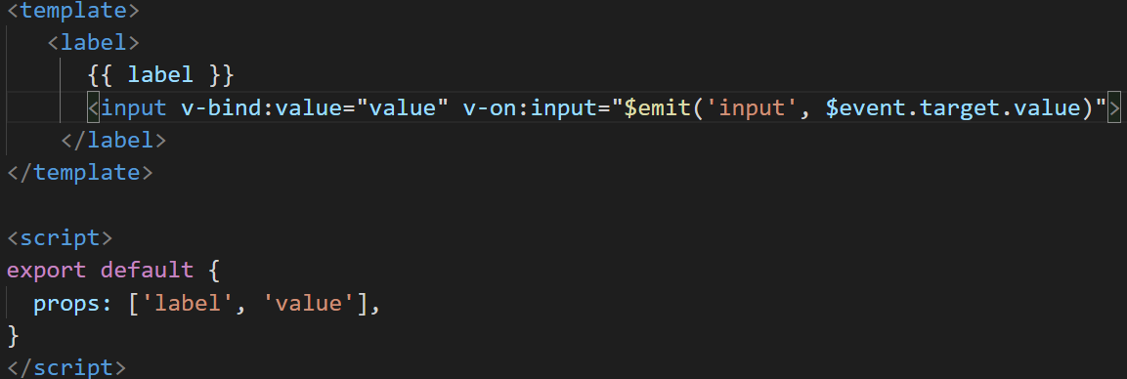

会将值绑到根元素label上



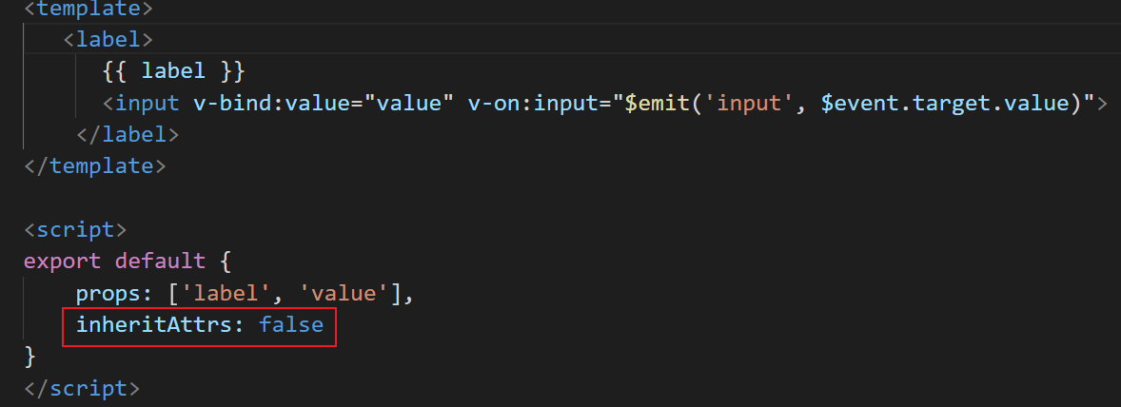

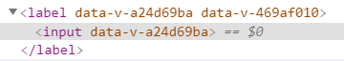根元素label不会绑值

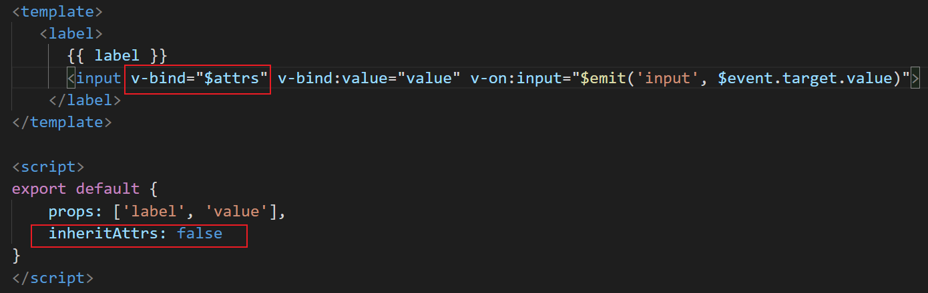



将值绑到v-bind="$attrs"的input上

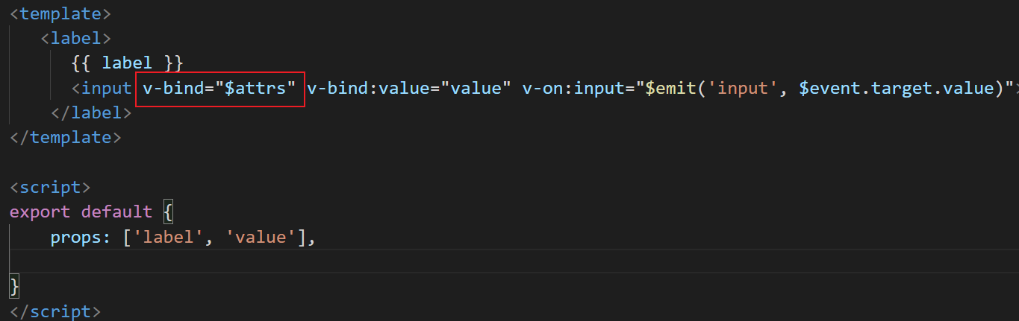



根元素被绑值，input也会绑值

**.native 和$** **listeners**

**父**

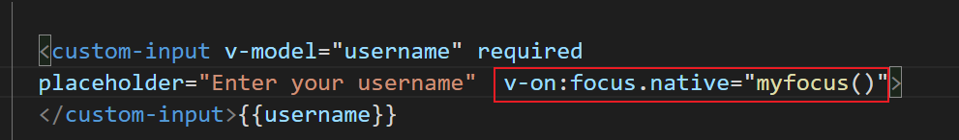

子



通过.native将事件绑到子元素根元素input上

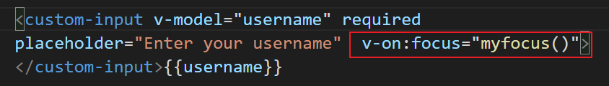

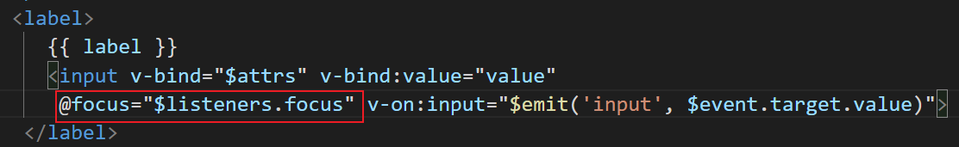

将事件通过$ listeners绑到input上

**.sync 对一个 prop 进行“双向绑定**

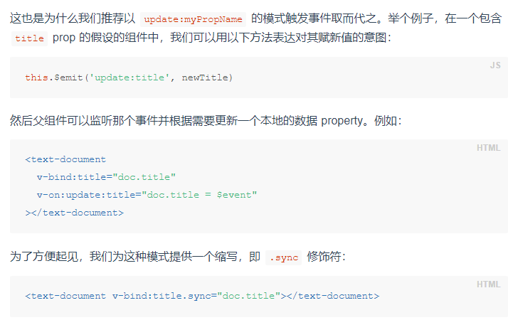

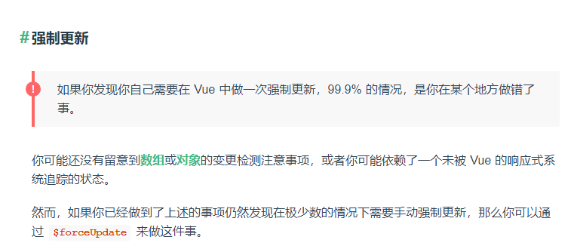

Model

